Түбән Әлки авылы зиратында өмә узды.
"Исәннәрнең - кадерен, үлгәннәрнең каберен бел!", - ди халык әйтеме.
Зиратлар - изге урын, анда һәркемнең әби-бабасы, туганнары күмелгән. Аларны чистартып, тәртипкә китереп тору - һәрберебезнең изге бурычы. Каберлекләрне чистарту йоласы буыннар аша яшьләргә тапшырылырга тиеш. Шул вакытта гына һәркемнең соңгы йорты булган зиратларда тулы тәртип урнашачак. Түбән Әлки авылы зиратын чистарту буенча да соңгы елларда зур эшләр башкарылды.
Районыбыз авылларында май бәйрәмнәре җитү белән зират чистарту өмәләре үткәрү матур гадәткә әйләнеп бара. Быелгысында бәйрәм көннәренең күберәк булуы да сөендерде авыл кешеләрен. Өйдәге бакча эшләреннән тыш тирә–якны, зиратларны чистарту кебек изге эшләрдә катнашу өчен дә вакыт калды.
Түбән Әлки зиратында өмә үткәрү турындагы инициативаны авылдашлар бердәм хуплады. Иртәнге сәгать сигезләр тирәсендә үк халык төркеме зиратка ашыкты. Алар арасында олылар да, урта яшьтәгеләр дә, хәтта малайлар да бар иде. Авылдашлар бергәләшеп корыган яфракларны тырмаладылар, ауган агачларны буыннарга кисеп чыгардылар, аумаганнарын чабып, зират әйләнәсенә өйделәр.

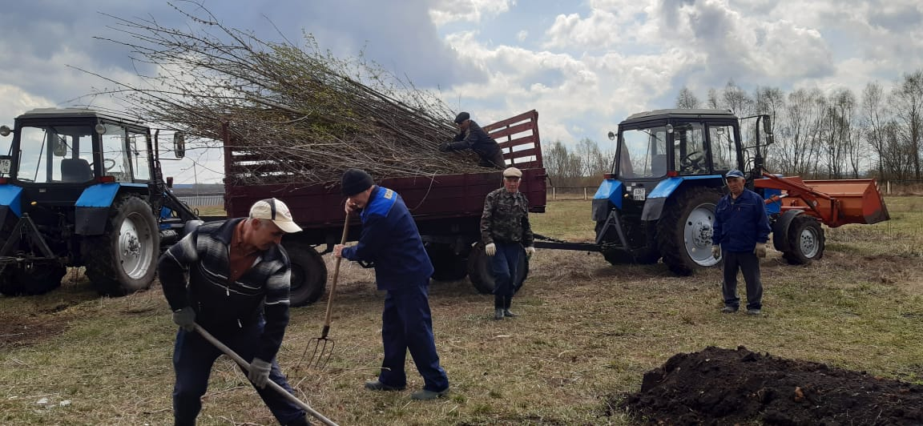

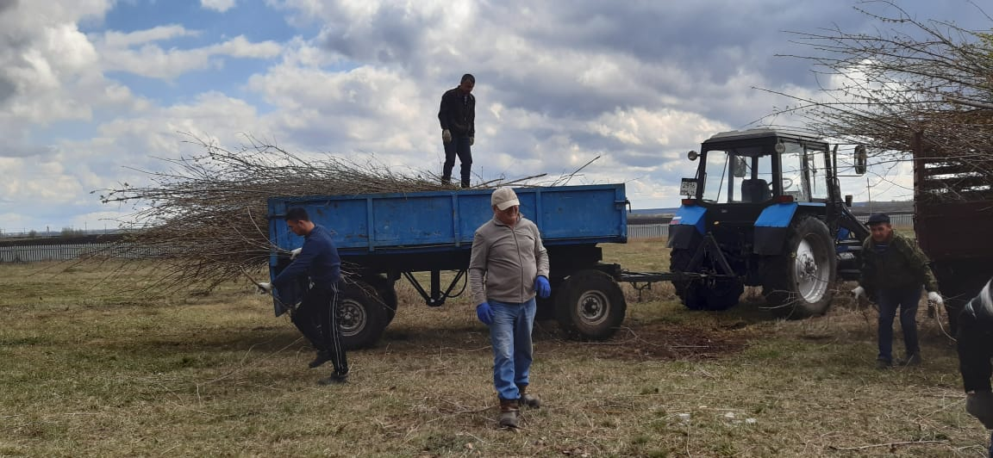

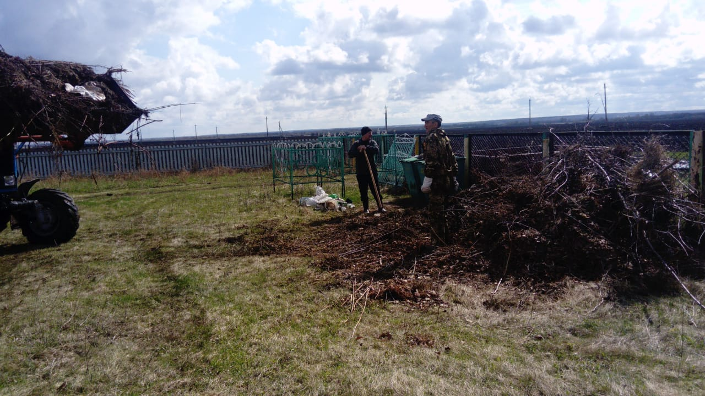

Зиратны чистартуда катнашкан барлык егетләргә Аллаһы Тәгаләнең Рәхмәте булсын! Бик күп егетләр үзләренең бензопычкыларын алып килгәннәр иде. Кемнәрдер куаклардан чистартты, кемнәрдер корып чардуганнар өстенә авырга мөмкин булган агачларны кисте. Алар әзерләп куйган агачларны кайберәүләр җилкәсенә куеп ташыды. Аллаһы Тәгалә безгә динебездә һәр яклап та чиста булырга һәм чисталыкка омтылырга боера. Мөселман кешесе үзенең җанын да, тәнен дә, киемен дә, яшәү урынын да, һәрбер җәмәгать урынын һәм табигатьне чиста тотарга тырышырга тиеш. Бу турыда Мөхәммәд (с.г.в.) үзенең бер хәдисендә "Чисталык ул - ярты иман", - дип әйтте. Адәм баласының соңгы йорты - зират. Аның яныннан узган һәр кеше бу дөньяның мәңге түгеллеген исенә төшерә һәм вафат булган әби-бабаларыбыз, туганнарыбыз рухына дога кыла, үзенең кылган гамәлләре турында уйлана. Шуңа күрә зиратларның торышына берәү дә битараф булырга тиеш түгел”.

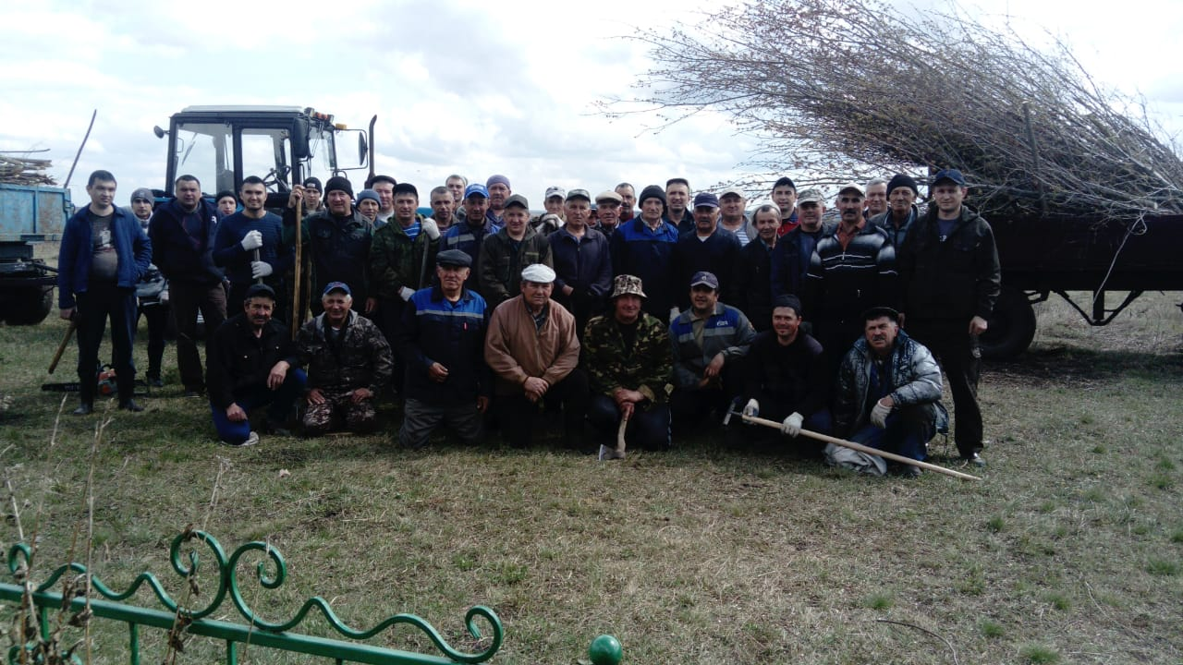

02.05.2021ел

